BAB II
TINJAUAN PUSTAKA, KERANGKA PIKIR DAN
HIPOTESIS

- Kajian Pustaka
Pada tinjauan pustaka ini, penulis akan mengkaji kutipan dari teori – teori beberapa pendapat para ahli dan ilmuwan yang menjadi landasan serta acuan, untuk mengkaji, membahas dan menganalisis permasalahan agar lebih jelas untuk dipahami. Adapun permasalahan yang dibahas dalam bab ini adalah sebagai berikut:
- Tunanetra
  - Pengertian Tunanetra
Banyak istilah yang sudah kita kenal untuk murid yang mengalami kelainan penglihatan, misalnya dengan istilah: “Buta, cacat penglihatan atau tunanetra”. Menurut Hadi (2005: 36)
Secara harafiah tunanetra berasal dari dua kata, yaitu Tuna (tuno:Jawa) yang berarti rugi yang kemudian diidentikkan dengan rusak, hilang, terhambat, terganggu, tidak memiliki dan Netra (netro : Jawa) yang berarti mata. Istilah tunanetra adalah satu kesatuan yang tidak terpisahkan yang berarti adanya kerugian yang disebabkan oleh kerusakan atau terganggunya organ mata.

Selanjutnya di tinjau dari segi pendidikan, Barraga (Yusuf, 2005: 23) Tunanetra diartikan “sebagai suatu cacat penglihatan sehingga mengganggu proses belajar dan pencapaian belajar secara optimal sehingga diperlukan metode pengajaran, pembelajaran, penyesuaian bahan pelajaran dan lingkungan belajar”.

Menurut Hathaway (Abdurrachman,1994: 45) ditinjau dari segi pendidikan penggolongan tunanetra mencakup:
    - Anak yang memiliki ketajaman penglihatan 20/70 atau kurang setelah memperoleh pelayanan medis dan
    - Anak yang mempunyai penyimpanan penglihatan dari yang normal dan menurut ahli dapat bermanfaat dengan menyediakan atau memberikan fasilitas pendidikan yang khusus.

Menurut Demott (Soekadi, 1985: 5)
Istilah buta (blind) diberikan pada orang yang sama sekali tidak memiliki penglihatan atau hanya memiliki persepsi cahaya. Siswa yang buta akan diajarkan Braille. Pengertian penglihatan sebagian (partially sighted) adalah mereka yang memiliki tingkat ketajaman sentral antara 20/70 feet dan 20/200 feet. Siswa yang digolongkan dalam klasifikasi ini membutuhkan bantuan khusus atau modifikasi materi, atau membutuhkan kedua-duanya dalam pendidikannya di sekolah.

Selanjutnya Menurut Hardman (Soekadi, 1985: 5)
Seseorang dianggap buta bila ketajaman penglihatan sentralnya tidak lebih dari 20/200 feet dalam penglihatan terbaiknya setelah dikoreksi dengan kacamata atau seseorang yang ketajaman penglihatannya lebih baik dari 20/200 feet, tetapi memiliki keterbatasan dalam lapang pandang sentralnya sehingga membentuk suatu derajat yang diameter terluasnya membentuk suatu sudut yang tidak lebih besar dari 20 derajat.

Berdasarkan beberapa uraian pengertian tunanetra diatas, maka dapat diambil kesimpulan bahwa permasalahan yang terjadi pada murid tunanetra selain berkaitan dengan kesehatan, perilaku sosial, intelektual-kognitif, dan komunikasi juga terdapat pada kemampuan orientasi moblitasnya .Semakin besar tingkat keparahan pada kemampuan orientasi mobilitas murid tunanetra maka semakin besar pula permasalahan yang dilalui murid tunanetra dalam hubungannya dengan lingkungan sosial.
- Penyebab Tunanetra
Banyak kejadian yang dapat menyebabkan kerusakan pada struktur jaringan penglihatan, dan kerusakan pada struktur ini setidaknya dapat menyebabkan fungsi penglihatan menjadi lebih terbatas. Menurut Heather Mason (Hadi, 2005) penyebab ketunanetraan yaitu:
Faktor genetik atau herediter yang diturunkan melalui orang tua misalnya buta warna, albinism, retinitis pigmentosa, perkawinan sedarah banyak ditemukan ketunanetraan pada anak hasil perkawinan dekat, misalnya keluarga dekat (incest), proses kelahiran mengalami trauma pada saat proses kelahiran, lahir premature, berat lahir kurang dari 1300 gram, kekurangan oksigen akibat lamanya proses kelahiran, dilahirkan dengan menggunakan alat bantu, penyakit anak-anak yang akut sehingga berkomplikasi pada organ mata, infeksi virus yang menyerang syaraf anatomi mata, tumor otak yang menyerang pusat syaraf organ penglihatan, kecelakaan tabrakan yang mengenai organ mata, benturan, terjatuh dan trauma lain yang secara langsung atau tidak langsung mengenai organ mata”.

Menurut Soekadi (1985)“kecacatan juga dapat ditinjau dari sudut intern (penyebab yang datang dari dalam diri) dan ekstern (penyebab yang datang dari luar diri)”.
- Faktor intern. Merupakan penyebab kecacatan yang timbul dari dalam diri orang tersebut. Seperti:
- Perkawinan keluarga
Di dalam tubuh terdapat triliun sel yang dahulunya hanya berasal dari segumpal sel yaitu hasil pertemuan antara sel telur dan sperma. Di dalam sel-sel inilah terdapat faktor-faktor keturunan yang senantiasa diturunkan pada anak-anaknya.
- Perkawinan antar tunanetra
Di dalam sel terdapat faktor-faktor keturunan yang senantiasa diturunkan pada anak-anaknya. Faktor DNA yang membentuk gen-gen yang merupakan pembawa sifat bagi setiap karakteristik di dalam tubuh manusia. Gen-gen dan kromosom (DNA) inilah nantinya akan diturunkan pada generasi berikutnya.hal ini akan sangat terasa bila terjadi perkawinan antar tuananetra.
- Faktor ekstern. Faktor ekstern merupakan faktor kecacatan yang timbul dari luar diri.
- Penyakit sifilis/raja singa/rubella
- Malnutrisi berat
- Kekurangan vitamin A
- Diabetes mellitus
- Tekanan darah tinggi
- Stroke
- Radang kantung air mata
- Radang kelenjar kelompok mata
- Hemangiona
- Retinoblastoma
- Glaukoma
- Efek obat/zat kimiawi
- Klasifikasi Tunanetra
Tunanetra dapat diklasifikasikan menurut, kemampuan melihat, kemampuan terhadap persepsi cahaya, tingkat ketajaman penglihatan, dan saat terjadinya ketunanetraan, Hadi (2005:) mengemukakan bahwa:
- Penggolongan menurut kemampuan melihat (visual impairment)
- Buta (blind)
- Kurang penglihatan (low vision)
- Penggolongan menurut kemampuannya terhadap persepsi cahaya
- Tidak ada persepsi cahaya (no light perception) ini adalah buta total.
- Memiliki persepsi cahaya (light perception) pada kasus ini biasanya mereka masih bisa melihat bentuk tetapi tidak dapat membedakan, misalnya tidak dapat membedakan manusia pria dan wanita.
- Mampu memproyeksi cahaya (light projection) adalah mereka yang dapat mengetahui dan bisa menunjuk asal cahaya dan bisa melihat jari tangan yang digerakkan.
- Penggolongan menurut saat terjadinya ketunanetraan
            - Tunanetra sejak dalam kandungan (prenatal)
Hal ini terjadi pada kasus ibu hamil yang menderita penyakit menular kejanin, saat hamil terjatuh, terjadi keracunan makanan atau obat-obatan ketika sedang mengandung, karena serangan virus misalnya taxoplasma, atau orang tua yang menurunkan kelainan (herediter).

            - Tunanetra terjadi pada saat proses kelahiran (natal)
Kelainan tunanetra yang mungkin disebabkan oleh kesalahan saat proses kelahiran misalnya : anak sungsang, proses kelahiran yang lama sehingga bayi terjepit atau kurang oksigen atau karena bantuan alat kelahiran berupa penyedotan atau penjepitan.
            - Tunanetra terjadi setelah kelahiran (postnatal)
Dari bayi hingga dewasa, hal ini disebabkan oleh misalnya kecelakaan benturan, trauma (listrik, kimia, suhu, atau sinar yang tajam) keracunan, penyakit akut yang diderita.
Dari uraian diatas , maka dapat disimpulkan bahwa klasifikasi ketunanetraan memiliki berbagai jenis tidak hanya dilihat berdasarkan penggolongan menurut kemampuan melihatnya saja yaitu buta dan kurang penglihatan.
- Karakteristik Tunanetra
Hadi (2005) dalam bukunya menerangkan anak tunanetra memiliki karakteristik yang khas yaitu karakter fisik dan karekter psikis. Hal tersebut dijabarkan sebagai berikut:
1). Karakteristik Fisik
a). Ciri khas fisik tunanetra klasifikasi buta
Mereka yang tergolong buta bila dilihat organ matanya biasanya tidak memiliki kemampuan normal, misalnya bola mata kurang atau tidak pernah berkedip, tidak bereaksi terhadap cahaya.
b). Ciri khas fisik tunanetra klasifikasi kurang penglihatan
Tunanetra kurang lihat karena masih adanya sisa penglihatan biasanya berusaha mencari cahaya atau memiliki upaya rangsang terhadap cahaya . Dalam upaya mencari rangsang ini kadang berperilaku yang tidak terkontrol misalnya: tangan selalu terayun.
2). Karakteristik Psikis
Ketidakmampuan yang berbeda antara tunanetra buta dengan tunanetra kurang lihat juga berpengaruh pada karakter psikisnya.
a). Ciri khas psikis tunanetra buta
Tunanetra buta tidak memiliki kemampuan menguasai lingkungan jarak jauh dan bersifat meluas pada waktu yang singkat. Ketidakmampuan ini mengakibatkan rasa khawatir, ketakutan dan kecemasan berhadapan dengan lingkungan. Akhirnya tunanetra buta mempunyai sikap dan perilaku yang bersifat kesulitan percaya diri, rasa curiga pada lingkungan, tidak mandiri atau kebergantungan pada orang lain, pemarah atau mudah tersinggung atau sensitive, penyendiri inferiority, self centered, pasif, mudah putus asa, sulit menyesuaikan diri.
b). Ciri khas psikis tunanetra kurang lihat.
Tunanetra kurang lihat seolah-olah berdiri dalam dua dunia, yaitu antara tunanetra dengan awas (normal). Hal ini menimbulkan dampak psikologis bagi penyandangnya.
Dapat disimpulkan karakteristik murid tunanetra memiliki berbagai karakteristik yang khas dalam menyesuaikan diri terhadap lingkungan dimana mereka berada karena keterbatasan penglihatan yang dimiliki.
- Teknik Independent Travel
- Pengertian Teknik Independent Travel
Menurut Hosni (1994: 217) “Teknik independent Travel (melawat mandiri) adalah suatu teknik bagaimana tunanetra bergerak tanpa menggunakan alat bantu apapun dan teknik ini hanya bisa dipakai pada daerah atau tempat yang sudah dikenal dengan baik”.
Sedangkan menurut Sunanto,(2006: 116) “Teknik independent travel adalah kemampuan berpindah tempat pada tempat yang sudah dikenal baik yang dilakukan oleh tunanetra tanpa menggunakan alat bantu apapun”.
Dapat disimpulkan, bahwa teknik independent Travel adalah teknik yang yang membantu tunanetra bergerak tanpa menggunakan alat bantu, teknik ini hanya bisa dipakai di tempat yang sudah dikenal baik.
- Macam-macam Teknik Independent Travel
Menurut Hosni (1994)” adapun macam-macam teknik independent travel adalah sebagai berikut”:
- Teknik tangan menyilang ke atas /upper hand
Teknik ini memberikan perlindungan pada bagian dada dan kepala tunanetra dari benturan-benturan benda-benda atau dari rintangan-rintangan yang ada di depannya. Teknik ini sebagaimana teknik lainnya hanya dapat berfungsi efektif di tempat yang sudah dikenal. Jika diperlukan teknik ini dapat dikombinasikan dengan teknik independent travel lainnya. Pelaksanaan teknik tangan menyilang di atas adalah sebagai berikut :
- Tangan kanan atau kiri di angkat ke depan,
- Siku membentuk sudut 120 derajat dan telapak tangan menghadap kedepan, dengan ujung jari berlawanan dengan bahu dan melindungi selebar bahu.
- Sikap kepala tetap tegak, tidak menunduk.
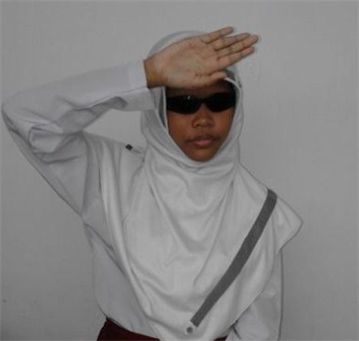
Gambar 2.1 : Teknik tangan menyilang ke atas
- Teknik tangan menyilang ke bawah)/lower hand
Teknik ini memberikan perlindungan pada badan bagian bawah teruama bagian perut dan selangkangan dari kemungkinan benturan dengan objek atau rintangan dan halangan yang berada di depannya dan berukuran setinggi perut. Teknik ini hanya dapat berfungsi dengan baik jika tunanetra berada di lingkungan yang sudah dikenal, dengan demikian posisi rintangan, halangan dan objek sudah diketahui. Pada tempat yang belum dikenal tunanetra, teknik ini juga dapat digunakan akan tetapi kurang efektif dan hanya bersifat untung-untungan.
Pelaksanaan teknik lengan dan tangan menyilang ke bawah sebagai berikut:
- Lengan (kanan/kiri) diluruskan ke bawah
- Sentuhan telapak tangan sedikit di bawah pusar berlawanan dengan tangan.
- Jauhkan telapak tangan dari pusar kurang lebih 10-15 cm.
- Ujung jari sampai pada pergelangan tangan harus dalam posisi rilek atau lentur/lemas (tidak tegang)
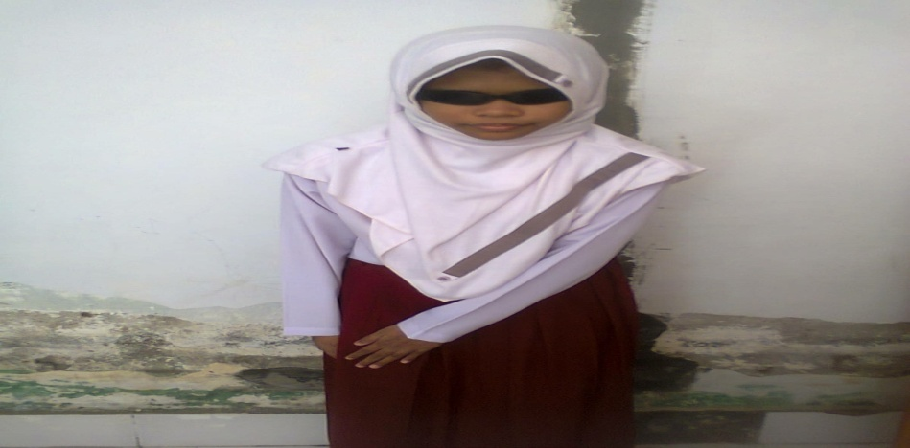
Gambar 2.2 : Teknik tangan menyilang ke bawah

- Teknik kombinasi antara tangan menyilang di atas dengan teknik menyilang tubuh ke bawah. Gambarnya seperti berikut:
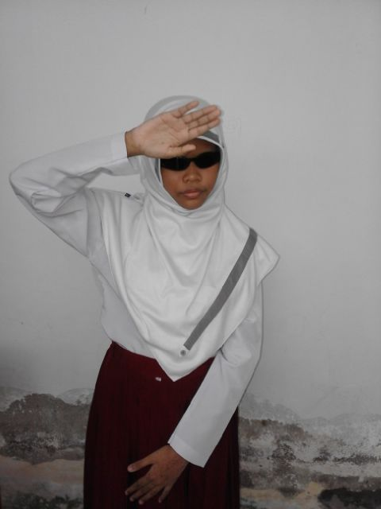
Gambar 2.3 : Teknik Kombinasi tangan menyilang ke atas dan teknik tangan menyilang ke bawah

- Teknik merambat/menelusuri/trailling
Teknik merambat/menelusuri ini digunakan oleh tunanetra jika ia akan berjalan dan terdapat media atau sarana yang dapat ditelusuri, misalnya: tembok atau dinding, meja dan objek-objek yang lain. Tujuan penggunaan teknik merambat/menelusuri adalah untuk mendapatkan garis lurus menuju sasaran. Cara dari pelaksanaan teknik merambat/menelusuri itu adalah sebagai berikut: lengan kanan atau kiri diluruskan mendekati tembok dengan jari-jari dibengkokkan lemas dan jari kelingking serta jari manis menempel di tembok. Sudut lengan dan badan kurang lebih 60 derajat dan jarak badan dengan objek kurang lebih 10 cm. Berjalan dengan menggeser punggung jari atau menyentuhkan punggung jari ke dinding. Gambarnya seperti berikut:
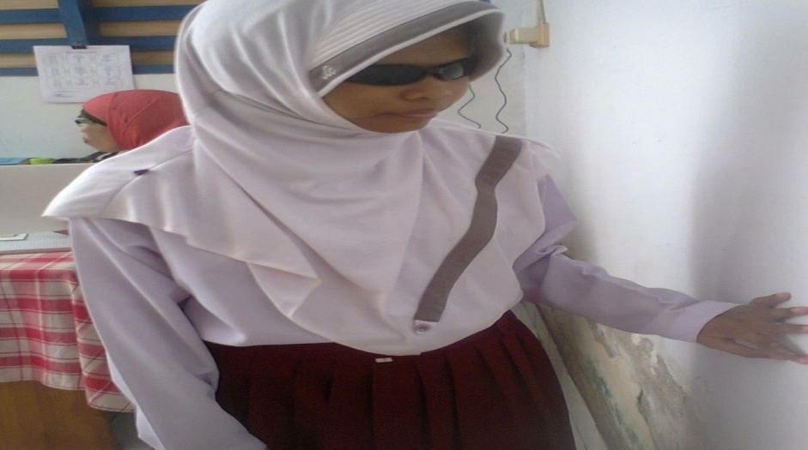
Gambar 2.4 : Teknik Merambat/menelusuri
- Teknik tegak lurus dengan benda
Teknik tegak lurus dengan benda ini digunakan jika tunanetra ingin lurus dalam berjalan sehingga ia perlu melakukan ancang-ancang. Dalam ancang-ancang ini tunanetra bisa memanfaatkan benda atau objek apa saja yang ada. Cara teknik tegak lurus dengan benda bisa menggunakan tumit, telapak kaki, belakang badan maupun telapak tangan. Gambarnya seperti berikut:
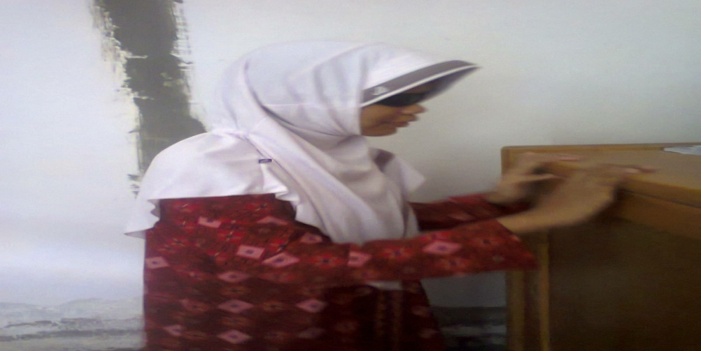
Gambar 2.5 : Teknik Tegak Lurus dengan benda
- Teknik mencari benda jatuh/dropper object
Sebelum melakukan pencarian benda yang jatuh, tunanetra harus mendengarkan terlebih dahulu suara benda yang jatuh tersebut sampai suara terakhir. Setelah itu tunanetra menghadapkan badannya ke arah suara terakhir dari benda jatuh tersebut. Langkahkan kaki tunanetra mendekati suara terakhir dari benda jatuh, dan berjongkoklah untuk memulai mencari benda yang jatuh. Dalam teknik mencari hendaknya tangan meraba permukaan lantai yang dimulai dari dekat kaki sampai melebar di sekitar kaki. Gambarnya sebagai berikut:
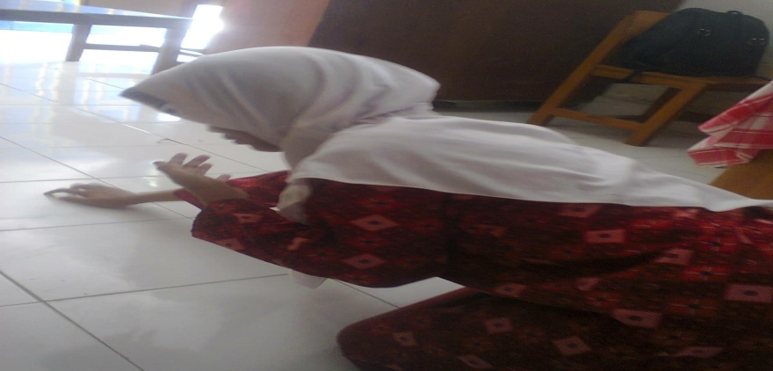
Gambar 2.6 : Teknik mencari benda jatuh
Teknik-teknik di atas dapat digunakan oleh tunanetra dalam melakukan perjalanan secara mandiri yang berarti perjalanan yang tanpa menggunakan suatu alat bantu apapun kecuali yang ada pada dirinya dan teknik ini mengajarkan kepada tunanetra agar bisa mengkombinasikan antara teknik upper and lower hand, teknik merambat/menelusuri (trailing), teknik tegak lurus dengan benda dan teknik mencari benda jatuh/dropper object dalam kegiatan oreitnasi mobilitansya.
- Orientasi Mobilitas
Menurut Syamsuddin (2008:2) “Orientasi adalah proses penggunaan indera-indera yang masih berfungsi untuk menetapkan posisi diri dan hubungannya dengan objek-objek yang ada dalam lingkungannya”.
Selanjutnya Menurut Tooze (Hadi, 2005: 57) “Orientasi adalah kemampuan untuk memahami objek dan hubungan objek dengan lainnya serta memerlukan pola peta mental tentang lingkungan”.
Menurut Hosni (1994: 13) “Mobilitas diartikan kemampuan, kesiapan, dan mudahnya bergerak dan berpindah”. Karena mobilitas, merupakan gerak dan perpindahan fisik, maka kesiapan fisik sangat menentukan keterampilan tunanetra dalam mobilitas.
Menurut Tooze (Hadi, 2005: 57) “latihan mobilitas menyangkut kemahiran berbagai teknik dan keterampilan yang memungkinkan penyandang tunanetra bergerak dengan mudah pada lingkungannya’’.
Dari berbagai pendapat ahli di atas, dapat disimpulkan bahwa orientasi mobilitas adalah kemampuan bergerak dan berpindah tempat dengan menggunakan tria kompensasi serta emerlukan pola peta mental tentang lingkungan.
Prinsip dalam orientasi dan mobilitas yaitu dalam mengajarkan sesuatu harus dimulai dari apa yang dia ketahui menuju ke apa yang belum diketahui, dari yang kongkrit ke abstrak, dari yang mudah ke yang sukar, dan dari lingkungan yang sepi ke lingkungan yang ramai dan padat secara individual. Di samping itu, pengajaran orientasi mobilitas harus dimulai dari diri anak ke lingkungan yang terdekat dari anak, dan melebar ke lingkungan yang lebih luas.
Menurut Syamsuddin (2008) Pelayanan orientasi dan mobilitas harus dilaksanakan dalam tiga pendekatan, yaitu:
- Pendekatan terpadu
Semua guru yang mengajar anak harus mengarahkan kegiatan pengajarannya pada pengembangan mobilitas, yang berarti pengajaran bidang studi lain hendaknya juga dititik beratkan pada aktifitas dan pemahaman serta pengembangan konsep-konsep dasar.
- Pendekatan bidang studi orientasi dan mobilitas
Sebagai bidang studi tersendiri, orientasi dan mobilitas sudah jelas tujuannya, waktunya, dan kelasnya.
- Pendekatan intensif
Pendekatan pengajaran orientasi dan mobilitas secara intensif harus diberikan oleh instruktur kepada tunanetra secara berkesinambungan, dan berhenti apabila tujuan yang telah ditetapkan selesai dicapai.
Selanjutnya menurut Hosni (1994) “Seorang tunanetra harus memiliki pemahaman fungsional tentang komponen khusus orientasi dengan menggunakan proses kognitif secara efektif”, seperti:
- Landsmarks (ciri medan).
- Clues (petunjuk).
- Indoor Numbering System (sistem penomoran di dalam ruangan).
- Measurement (pengukuran).
- Compass Direction (arah-arah mata angin).
- Self Familiarization (pengakraban diri).
  - Kerangka Pikir
Ketunanetraan yang ada pada diri seseorang menyebabkan terhalangnya rangsangan dari lingkungan. Rangsangan tersebut bagi orang awas dapat merangsang fisik anak untuk melakukan gerak. Terganggunya penglihatan menyebabkan ia tidak bisa terangsang oleh lingkungan untuk untuk melakukan gerak dan ia juga mengalami keterbatasan untuk bergerak.
Kemampuan orientasi dan mobilitas mempunyai peranan yang sangat mendasar di dalam mewujudkan tujuan pendidikan dan rehabilitasi untuk bidang akademik. Tanpa keterampilan orientasi dan mobilitas pengetahuan akademis yang diberikan di dalam pendidikan dan rehabilitasi tidak membuat tunanetra mampu berfungsi dalam masyarakat. Seorang tunanetra mampu berkomunikasi aktif dengan semua orang apabila ia terampil dalam orientasi dan mobilitas.
Tunanetra menggunakan teknik dalam melakukan orientasi mobilitas. Teknik merupakan suatu cara untuk mempermudah dalam bergerak dan berpindah tempat. Dengan demikian teknik orientasi dan mobilitas merupakan suatu cara yang digunakan tunanetra untuk mempermudah dirinya dalam melakukan perpidahan dari suatu tempat ke tempat lain. Salah satu teknik yang digunakan adalah teknik tanpa menggunakan alat bantu disebut perjalanan mandiri (Independent Travel). Teknik independent travel adalah suatu teknik bagaimana tunanetra bergerak tanpa menggunakan alat bantu apapun dan teknik ini hanya bisa dipakai pada daerah atau tempat yang sudah dikenal dengan baik.
Secara skematik kerangka pikir dapat dilihat pada Gambar 2.7
Keterampilan independent travel Anak Rendah

Aturan Prinsip Orientasi Mobilitas

- Teknik tangan menyilang ka atas/upper hand
- Teknik tangan menyilang ke bawah/lower hand
- Teknik kombinasi antara tangan menyilang ke atas dengan teknik tangan menyilang ke bawah/upper and lower hand
- Teknik Merambat/menelusuri/trailling
- Teknik tegak lurus dengan benda
- Teknik mencari benda jatuh/dropper object
- Teknik mencari benda jatuh

Keterampilan independent travel Anak Meningkat

Gambar 2.7 : Skema Kerangka Pikir
  - Hipotesis
Berdasarkan kajian pustaka dan kerangka pikir di atas, maka pertanyaan penelitian utama dalam penelitian ini adalah: “Jika melalui aturan prinsip orientasi mobilitas maka terjadi peningkatan keterampilan independent travel pada murid tunanetra kelas dasar VI SLB Negeri Bulukumba?”

